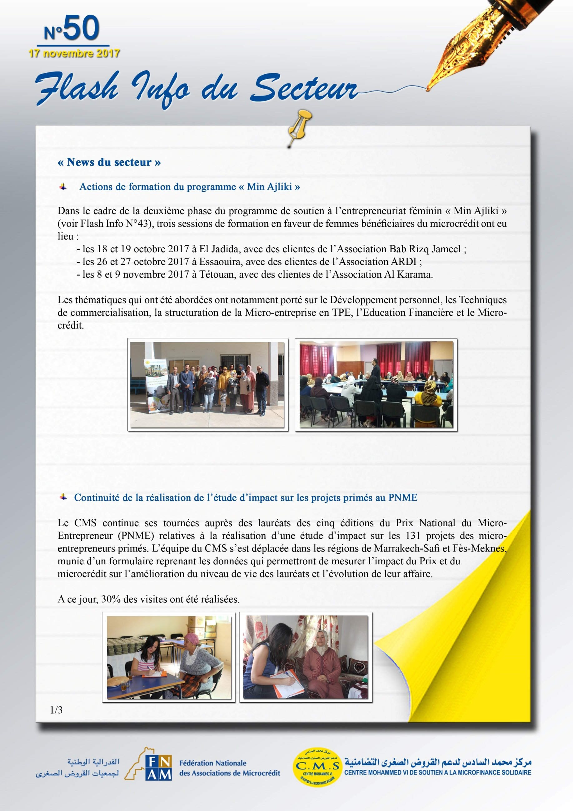

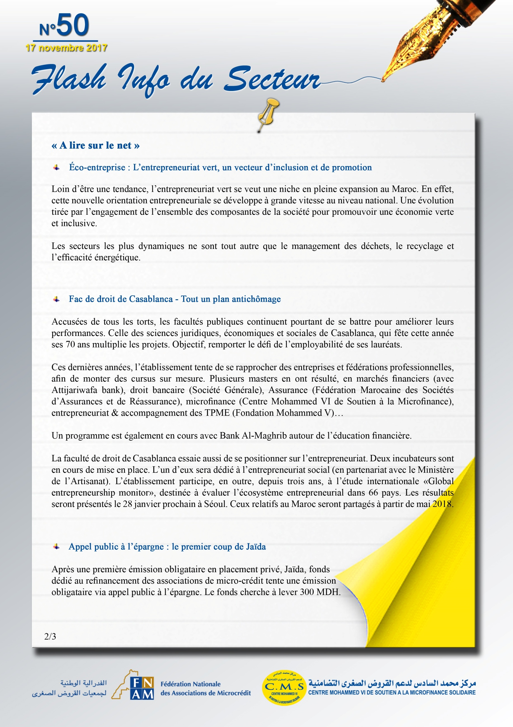
http://aujourdhui.ma/economie/eco-entreprise-lentrepreneuriat-vert-un-vecteur-dinclusion-et-de-promotion

http://www.leconomiste.com/article/1019545-fac-de-droit-de-casablanca-tout-un-plan-antichomage

http://www.leseco.ma/finances/61119-appel-public-a-l-epargne-le-premier-coup-de-jaida.html

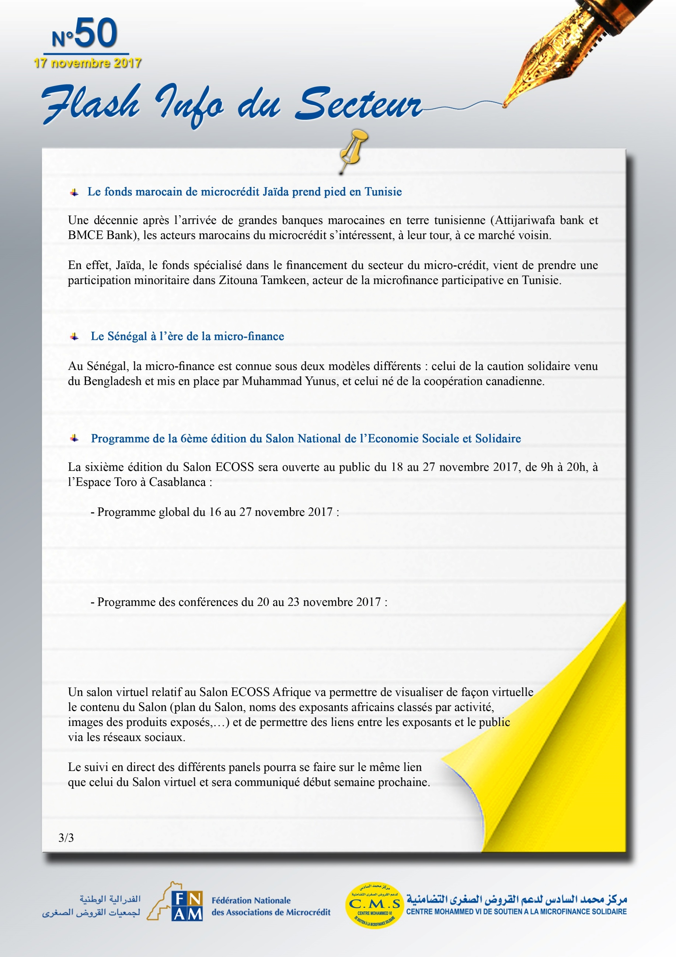
http://www.challenge.ma/le-fonds-marocain-de-micro-credit-jaida-prend-pied-en-tunisie-90358/

http://apanews.net/fr/news/le-senegal-a-lere-de-la-micro-finance

